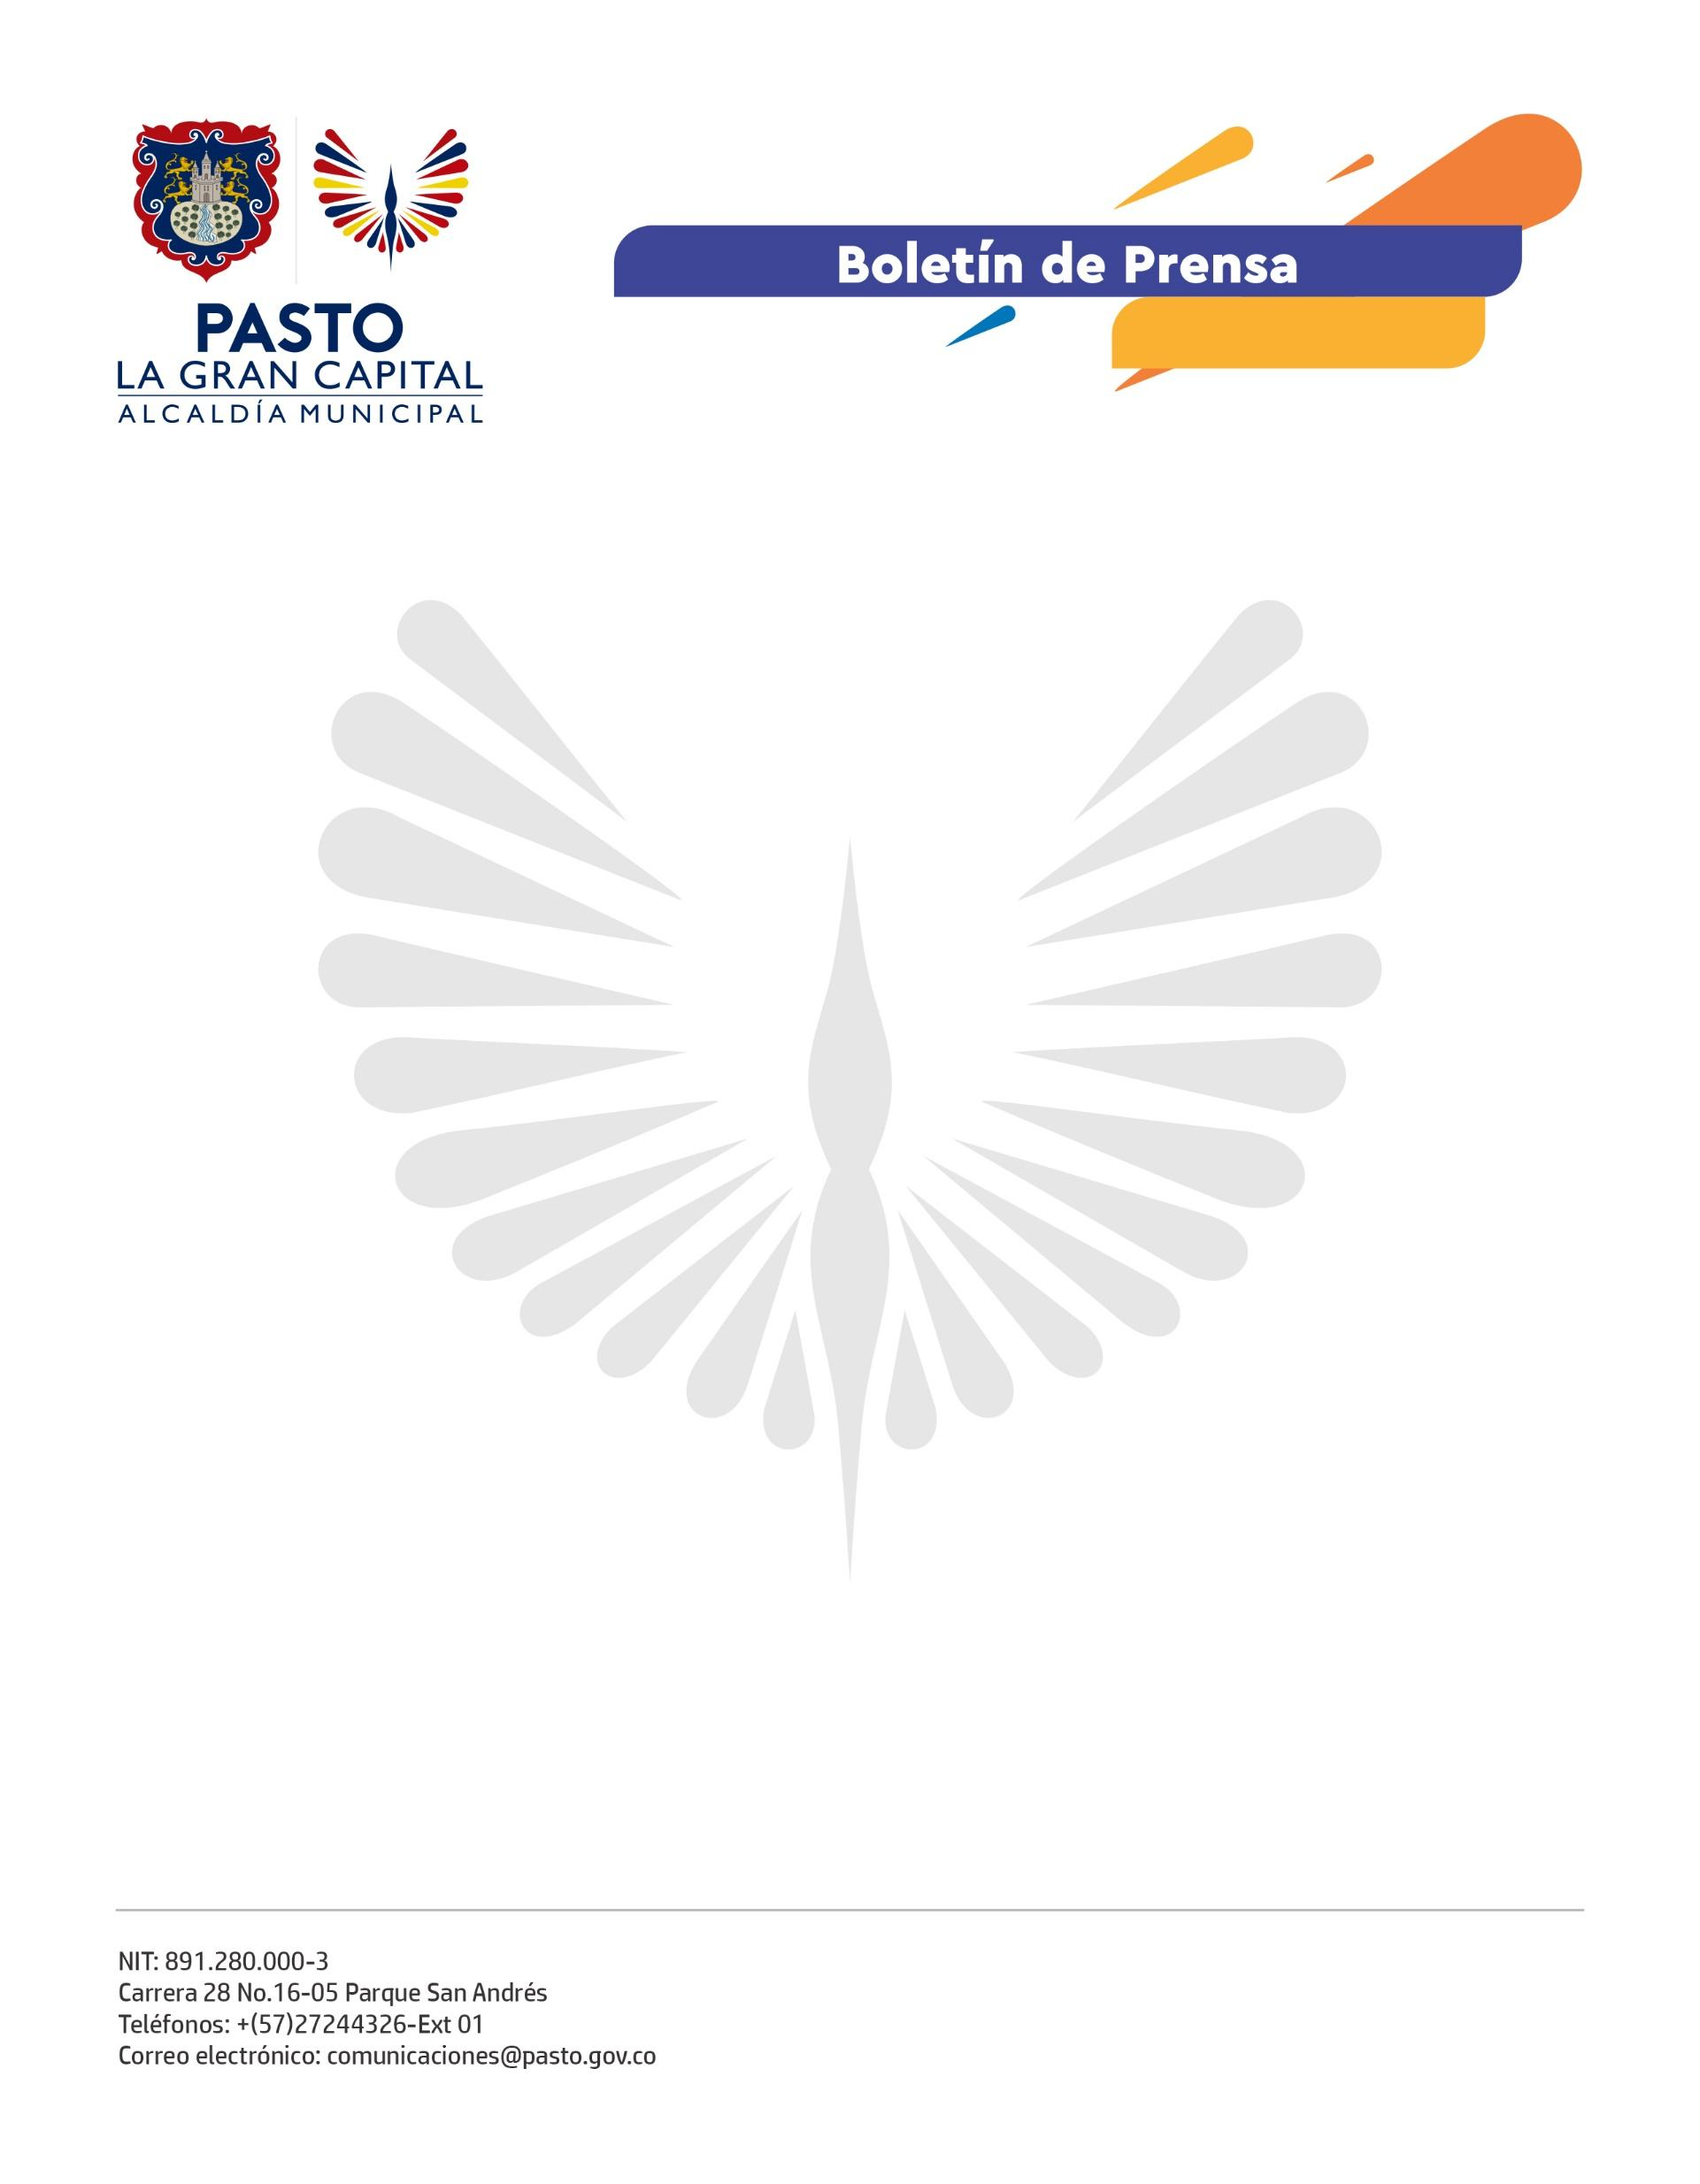
No. 140
21 de marzo de 2022

ALCALDÍA DE PASTO Y FENALCO NARIÑO INICIARON SEGUNDA FASE DEL PROYECTO ‘MUJERES EMPRENDEDORAS QUE TRANSFORMAN LA GRAN CAPITAL’
Como parte de la estrategia de reactivación económica Pacto por Pasto, la Administración Municipal, a través de la Secretaría de Desarrollo Económico y Competitividad, con el apoyo de Fenalco Nariño, dio inicio a la segunda fase de ‘Mujeres Emprendedoras que Transforman La Gran Capital’, una iniciativa que busca fortalecer las habilidades empresariales de esta población.
El proceso, que comenzó en 2021, incorporó a 30 mujeres del municipio, quienes han participado en procesos de formación, ferias y ruedas de negocios.
“Formamos parte de este proyecto para resaltar nuestro potencial como madres y emprendedoras que buscan aportarle al crecimiento de la ciudad. Pasamos por un periodo complejo de pandemia y estas acciones nos impulsan a salir adelante y recuperarnos de los tiempos difíciles”, sostuvo la participante, Diana María Melo.
De igual manera, la secretaria de Desarrollo Económico, Aylen Yamile Montenegro, indicó que este proyecto contribuye a resolver las dificultades para emprender, innovar y competir en condiciones equitativas en el territorio.
“Esta segunda fase tendrá un componente de formación y acompañamiento a las mujeres que se vincularon desde el año anterior. Buscamos el posicionamiento económico en el mercado y generar oportunidades de participación en espacios comerciales dentro y fuera del país”, explicó la funcionaria.
La articulación de la Alcaldía Municipal con entidades como Fenalco Nariño ha potencializado espacios que fortalecen el crecimiento empresarial, impulsan el emprendimiento y fomentan la empleabilidad.
“Hay un gran impacto para las mujeres porque han mejorado su calidad de vida y sus ingresos, esto demuestra que las actividades que venimos desarrollando como gremio y de la mano de la Alcaldía de Pasto inciden positivamente en la reactivación económica”, manifestó la directora ejecutiva de Fenalco Nariño, Eugenia Zarama Carvajal.

